Запуск EDT и начало работы
Запустите EDT с помощью ярлыка на рабочем столе, команды в меню Пуск или из домашней директории установки (файл 1cedt.exe), выбрав в папке components нужную вам версию EDT.
Через некоторое время вы увидите вопрос о выборе рабочей области.
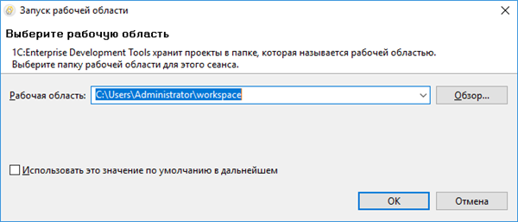
Рабочая область это папка, в которой будет храниться все, что вы разрабатываете в EDT. В этом диалоге вы можете просто нажать ОК, и изменить эти параметры позже (подробнее).
Через некоторое время вы увидите начальную страницу. На этом запуск завершен.
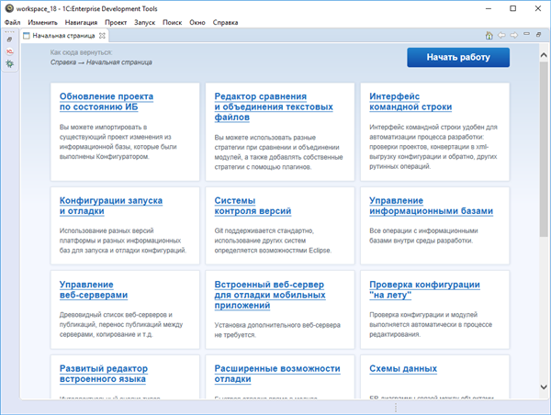
Вы можете познакомиться со справочными материалами на начальной странице, или сразу нажать Начать работу и перейти в основное окно, в перспективу 1С:Enterprise.

Сопутствующая информация
‣ Установка и запуск

Знакомство на примерах
‣ Создание информационной базы из шаблона

Концепции
‣ Рабочая область

Workbench User Guide
‣ Running Eclipse

